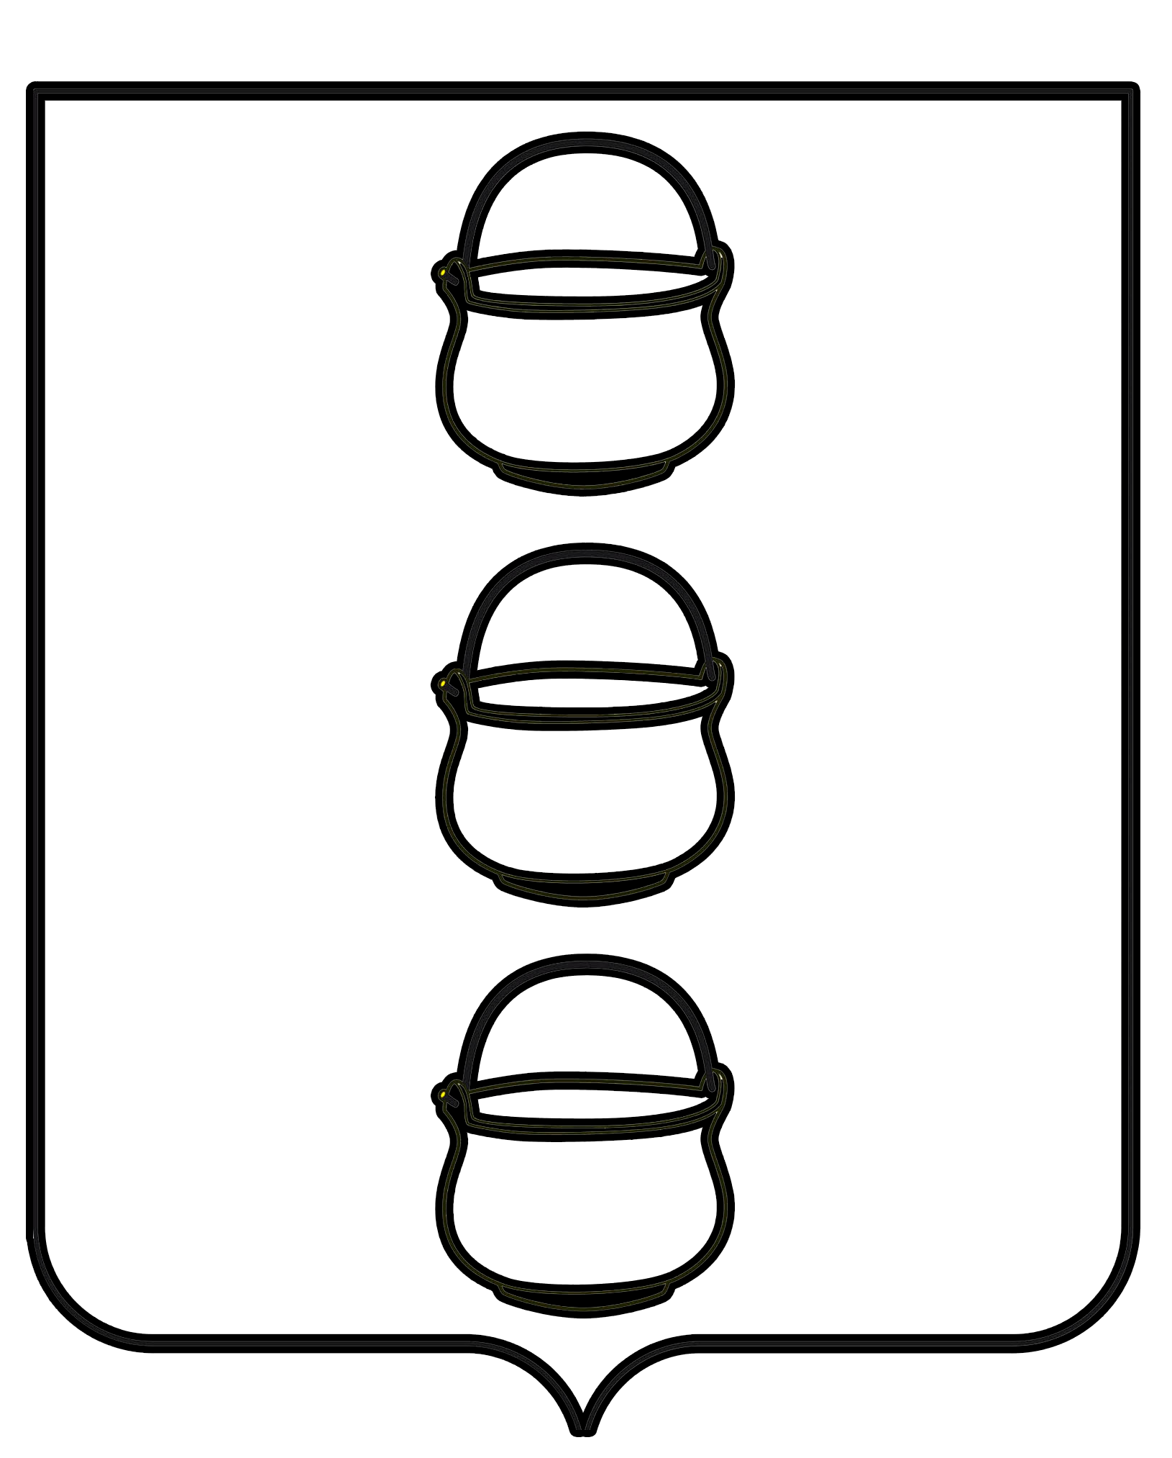

СОВЕТ ДЕПУТАТОВ
ГОРОДСКОГО ОКРУГА КОТЕЛЬНИКИ
МОСКОВСКОЙ ОБЛАСТИ

РЕШЕНИЕ
19.04.2022 № 3/43

г. Котельники

Об утверждении особенностей проведения общественных обсуждений/публичных слушаний по вопросам градостроительной деятельности в городском округе Котельники Московской области в 2022 году

В соответствии с Градостроительным кодексом Российской Федерации, Федеральным законом от 06.10.2003 № 131-ФЗ «Об общих принципах организации местного самоуправления в Российской Федерации», Федеральным законом
от 14.03.2022 № 58-ФЗ «О внесении изменений в отдельные законодательные акты Российской Федерации», Совет депутатов городского округа Котельники

РЕШИЛ:

1. Особенности проведения общественных обсуждений/публичных слушаний
по вопросам градостроительной деятельности в городском округе Котельники Московской области в 2022 году применяются при проведении общественных обсуждений или публичных слушаний по:
1) проектам генерального плана городского округа Котельники Московской области;
2) проектам правил землепользования и застройки территории (части территории) городского округа Котельники Московской области;
3) проектам планировки территории городского округа Котельники Московской области;
4) проектам межевания территории городского округа Котельники Московской области;
5) проектам, предусматривающим внесение изменений в утвержденные документы, указанные в подпунктах 1 – 4 настоящего пункта.
2. Срок согласования проекта генерального плана городского округа Котельники Московской области, проекта документа о внесении изменений в генеральный план городского округа Котельники Московской области с уполномоченным федеральным органом исполнительной власти, высшим исполнительным органом государственной власти субъекта Российской Федерации, в границах которого находится городской округ, не может превышать один месяц со дня поступления в указанные органы уведомления об обеспечении доступа к проекту генерального плана, проекту документа о внесении изменений в генеральный план и материалам по их обоснованию
в информационной системе территориального планирования. Уполномоченный орган местного самоуправления обязан обеспечить доступ к проектам генеральных планов городских округов и материалам по их обоснованию в информационной системе территориального планирования с использованием официального сайта уполномоченного органа местного самоуправления в информационно-телекоммуникационной сети "Интернет", определенного федеральным органом исполнительной власти, уполномоченным на осуществление контроля за соблюдением порядка ведения информационной системы территориального планирования, не менее чем за один месяц до их утверждения.
3. Срок проведения общественных обсуждений или публичных слушаний
по проектам генерального плана городского округа Котельники Московской области, проектам правил землепользования и застройки территории (части территории) городского округа Котельники Московской области, проектам планировки территории городского округа Котельники Московской области, проектам межевания территории городского округа Котельники Московской области, проектам, предусматривающим внесение изменений в один из указанных утвержденных документов, с момента оповещения жителей городского округа Котельники Московской области о проведении таких общественных обсуждений или публичных слушаний до дня опубликования заключения о результатах общественных обсуждений или публичных слушаний
не может превышать один месяц.
4. При одновременной подготовке проектов изменений в генеральный план городского округа Котельники Московской области, изменений в правила землепользования и застройки территории (части территории) городского округа Котельники Московской области и разработке документации по планировке территории городского округа Котельники Московской области проведение общественных обсуждений или публичных слушаний по всем таким проектам осуществляется одновременно.
5. Указанные в пунктах 1-4 особенности осуществления градостроительной деятельности на территории городского округа Котельники Московской области устанавливаются на период – 2022 год.
6. Настоящее решение опубликовать в газете «Котельники Сегодня» и разместить на официальном сайте городского округа Котельники Московской области в сети «Интернет».
7. Настоящее решение вступает в силу с момента его официального опубликования.
8. Направить настоящее решение главе городского округа Котельники Московской области для подписания и обнародования.

Председатель Совета депутатов
городского округа Котельники
Московской области А.И. Бондаренко

Глава городского округа Котельники

Московской области С.А. Жигалкин

